**FUNKCIE, GRAFY – základné pojmy**

**Funkcia f** reálnej premennej x je predpis, ktorý každému  priraďuje *najviac jedno*  tak, že y = f(x).

**Definičný obor funkcie D(f)** je množina všetkých x

**Obor hodnôt funkcie H(f)** je množina všetkých y

**x** – argument, nezávislá premenná

**y** – hodnota funkcie, závislá premenná

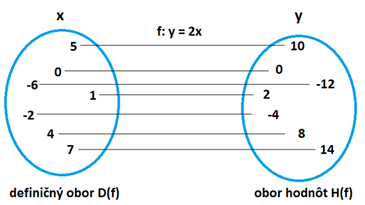

Funkcia môže byť určená:

* množinou usporiadaných dvojíc A = {[1; 5], [3; 4],[5; 6],[-3; 7],[-1; 5],[3; 8]}
* 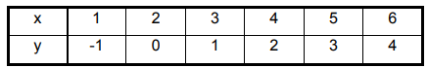tabuľkou
* predpisom f: y = 3x – 1

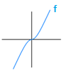

* grafom

**Grafom funkcie** je množina všetkých bodov v rovine, ktorých súradnice sú [x; y]; x∈ D(f ), y ∈ H(f ).

**MONOTÓNNOSŤ FUNKCIE**

Funkcia f je **rastúca**, ak pre všetky x1, x2 z definičného oboru platí, že:

Ak x1 < x2, potom *f* (x1) < *f* (x2).

Funkcia f je **klesajúca**, ak pre všetky x1, x2 z definičného oboru platí, že:

Ak x1 < x2, potom *f* (x1) > *f* (x2).

Funkcia f je **konštantná**, ak pre všetky x1, x2 z definičného oboru platí, že:

Ak x1 < x2, potom *f* (x1) = *f* (x2).

Ak je funkcia na celom definičnom obore rastúca, resp. klesajúca, tak sa nazýva **monotónna** funkcia.

**PARITA FUNKCIE**

**Párna funkcia:**

1. 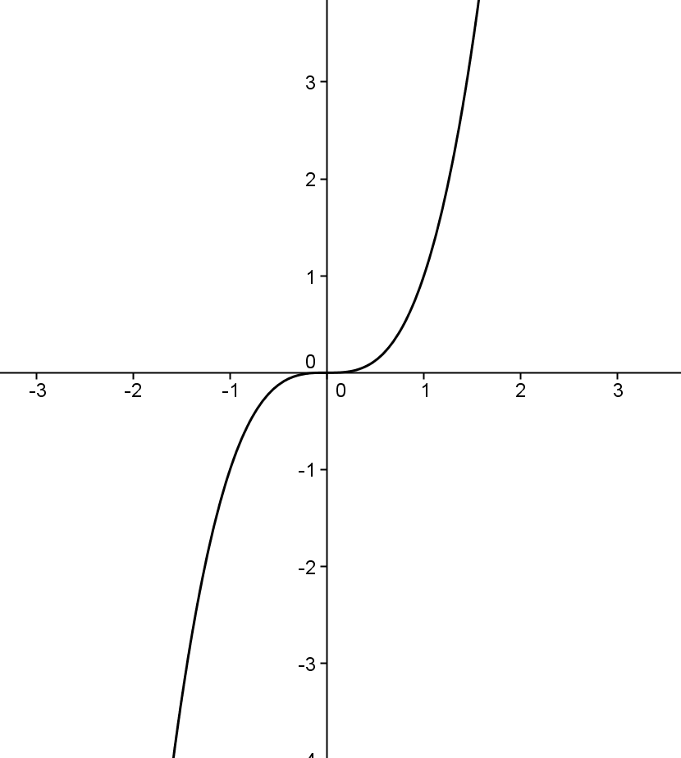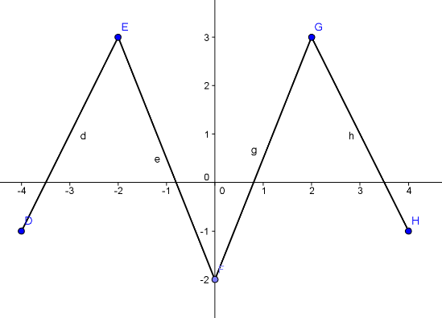Definičný obor je symetrický podľa osi y.
2. Pre všetky *x* z *D(f)* platí: **f(-x) = f(x)**

Graf je symetrický podľa osi y.

**Nepárna funkcia:**

1. Definičný obor je symetrický podľa osi y.
2. Pre všetky *x* z *D(f)* platí: **f(-x) = - f(x)**

Graf je symetrický podľa začiatku súradnicovej sústavy.

**PROSTÁ FUNKCIA**

Funkcia *f* sa nazýva **prostá,** ak rôznym číslam *x* z *D(f)* priradí rôzne hodnoty *y*.

Ak *x1* ≠ *x2*, tak potom *f(x1) ≠ f(x2).*

**Ak je funkcia monotónna, tak je určite prostá!!!**

**EXTRÉMY FUNKCIE**

Ak budeme hovoriť o maxime a minime na celom definičnom obore funkcie, nazývame ich **globálne**, teda celkové.

Ak však nájdeme maximum alebo minimum len na nejakej časti definičného oboru, budeme ho nazývať **lokálne,** teda miestne.

Funkcia f má v bode a є M **maximum na množine M** práve vtedy, keď pre všetky x є M platí f(x) ≤ f(a).

Funkcia f má v bode b є M **minimum na množine M** práve vtedy, keď pre všetky x є M platí f(x) ≥ f(b).

**OHRANIČENOSŤ FUNKCIE**

Funkcia f sa nazýva **zhora ohraničená** **na množine M $⊂$** D práve vtedy, ak existuje také číslo h, že pre všetky x є M platí f(x) ≤ h. Číslu h hovoríme horné ohraničenie (horná hranica).

Funkcia f sa nazýva **zdola ohraničená na množine M** ⊂ D práve vtedy, ak existuje také číslo d, že pre všetky x є M platí f(x) ≥ d. Číslu d hovoríme dolné ohraničenie (dolná hranica).

Funkcia f sa nazýva **ohraničená na množine M** ⊂ D práve vtedy, ak je na množine M ohraničená zhora a súčasne aj zdola.

**PERIODICKOSŤ FUNKCIE**

Funkcia f sa nazýva **periodická** práve vtedy, keď existuje také kladné číslo p, že pre každé celé číslo k platí:

1. ak x є D(f), tak aj x + k.p є D(f)
2. f(x + k.p) = f(x).

Číslo p nazývame perióda funkcie f.

**Lineárna funkcia**

**Lineárna funkcia** je každá funkcia v množine reálnych čísel, ktorá sa dá upraviť na tvar $y=a.x+b$, kde **a** a **b** sú ľubovoľné **reálne čísla**. **Grafom** lineárnej funkcie je **priamka** alebo **jej časti** v závislosti od hodnôt premennej x.

x – nezávislá premenná,

y – závislá premenná.

Lineárnu funkciu $y=a.x+b$, kde a = 0 nazývame **konštantná funkcia.** Jej graf je vždy priamka rovnobežná s osou **x,** ktorá prechádza bodom $\left[0,q\right].$

Ak v predpise lineárnej funkcie $y=a.x+b$ je b = 0, potom y = ax. V tomto prípade hovoríme o tzv. **priamej úmernosti**, ktorej grafom je priamka, ktorá vždy prechádza začiatkom súradnicového systému, teda bodom [0; 0].

**Vlastnosti lineárnej funkcie:**

1. **D(f) = R**
2. **H(f) = R**
3. Lineárna funkcia $y=a.x+b$ je **rastúca,** ak $a>0$
4. Lineárna funkcia $y=a.x+b$ je **klesajúca,** ak $a<0$
5. Nie je ohraničená ani zdola, ani zhora.
6. Nemá extrémy.
7. Je prostá.
8. Nie je periodická

**KVADRATICKÁ FUNKCIA**

**Kvadratickou funkciou** nazývame každú funkciu **f: y = *a*x2 + *b*x + *c***

kde *a*≠0, *a, b, c* ∈ R

**Graf kvadratickej funkcie:**

Grafom každej kvadratickej funkcie je krivka, ktorú nazývame **parabola**. Parabola je súmerná podľa osi o rovnobežne so súradnicovou osou y.

**Pr**. f: y = x2 – 4x + 5

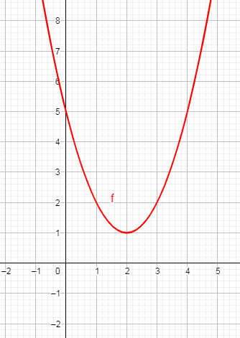**Vrchol paraboly:**

Súradnice vrchola paraboly sú **V $\left[-\frac{b}{2a};f\left(-\frac{b}{2a}\right)\right]$** , kde *a* je kvadratický koeficient a *b* je lineárny koeficient v predpise y = *a*x2 + *b*x + *c*.

**Priesečník s y-ovou osou:**

Ak máme predpis kvadratickej funkcie upravený na tvar: y = *a*x2 + *b*x + *c*, tak priesečník s osou y je **Py = [0; c]**.

V [2; 1], Py = [0; 5]

**Tvar paraboly:**

**pre *a* > 0** je tvar ∪  **pre *a* < 0** je tvar ∩

